Miskolci Egyetem

Gépészmérnöki és Informatikai Kar



Mérnökinformatikus szak

Termelésinformatika szakirány

Projekt ügyintézési feladat megoldása SAP rendszerben

Komplex feladat

Gazdik Tamás

EDJIVI

2018

**M I S K O L C I E G Y E T E M** Szám:GEIAK-……/20..

GÉPÉSZMÉRNÖKI ÉS INFORMATIKAI KAR

Alkalmazott Informatikai Tanszék

**Komplex tervezési feladat**

**………………………………………………**mérnök informatikus jelölt részére

*A tervezés tárgyköre: Alkalmazásfejlesztés - Szoftvertechnológia*

*A feladat címe: Projekt ügyintézési feladat megoldása SAP rendszerben*

*A feladat részletezése:*

1. Ismerje meg a projektek felépítésének jellemzőit! Mutassa be a projektben elvégzendő feladatok jellemzőit és a végrehajtáshoz szükséges feltételeket!
2. Mutassa be a projektek modellezésének lehetséges megközelítéseit!
3. Ismerje meg és mutassa be az SAP rendszerek adattárolási megközelítését! Tervezzen és implementáljon SAP rendszerben egyszerű projektek ügyintézési feladatainak ellátására alkalmas megoldást!
4. Dokumentálja munkáját a komplex tervezési feladat keretein belül!

*Tervezésvezető:* Mihály Krisztián, egyetemi tanársegéd

*Konzulens:* Mihály Krisztián, egyetemi tanársegéd

Tartalomjegyzék

1 A témaválasztás indoklása 4

2 A komplex feladat ismertetése 4

3 Elméleti áttekintés 5

3.1 Projekt fogalmának ismertetése 5

3.2 SAP rendszerek ismertetése 6

3.3 ABAP 6

4 Tervezés 7

4.1 Modellezett szerepkörök 7

4.1.1 Projekt felelős 7

4.1.2 Projekt résztvevő 7

4.1.3 Adminisztrátor 8

4.2 Az alkalmazás funkciói 8

4.2.1 Projekt felelős által elért funkciók 8

4.2.2 Projekt résztvevő által elért funkciók 9

4.2.3 Adminisztrátor által elért funkciók 10

4.3 Alkalmazás komponensei, fő felépítés 11

4.3.1 Maga szintű áttekintés. 11

4.3.2 Felhasználói felület 11

4.3.3 Projekt menedzsment API 12

4.3.4 Adatmodell 13

4.4 Tervezett felhasználói felület 15

5 Megvalósítás 16

5.1 Adatbázis modell megvalósítása SAP adatbázisban 16

5.2 Üzleti logika rétege (funkciós modulok) 17

5.3 Felhasználói felület (SAPGUI képernyők, navigációk, stb) 18

6 Melléklet 19

6.1 Ábrajegyzék 19

6.2 Irodalomjegyzék 19

# A témaválasztás indoklása

Gyerekkorom óta az életemet folyamatosan végigkísérte a számítógépek világa. Kezdetben leginkább csupán a számítógépes játékok iránt mutattam érdeklődést, az idő múlásával azonban egyre inkább kíváncsivá tett, hogy hogyan is működnek az egyes számítógépek, miért működnek úgy, ahogy teszik azt, illetve a különböző lehetőségek, amik elérhetőek számunkra a cégek által kiadott szoftvereken kívül. Ekkor kezdtem el ismerkedni a programozással, elsőként pedig a HTML és C nyelvvel.

Gimnáziumi tanulmányaim során, az informatika órán szerzett tudásanyagot meglehetősen szegényesnek tartottam, ezért döntöttem úgy, hogy a középiskola befejeztével informatikai tanulmányokat folytatok, ahol részletesebben megismerkedhetem a számítógépek világával.

Úgy tűnt, hogy a mérnökinformatikus képzés helyes döntésnek bizonyult. Hamarosan elérkezett a szakirány választás ideje is. Az induló szakirányok közül a termelésinformatika nyerte el tetszésemet. A szakirány tárgyainak keretein belül ismerkedhettünk meg többek között az ERP rendszerekkel és köztük az ezen a területen iparágvezető vállalattal, az SAP-val. Látva, hogy az elkövetkezendő időkben is milyen jelentős szerep jut majd az integrált vállalatirányítási rendszereknek, úgy döntöttem, hogy a jövőben ezzel a tématerülettel és ezekkel a rendszerekkel fogok foglalkozni. Az SAP előadásokat látogatva pedig világosan körvonalazódott előttem, hogy a komplex tervezési feladatomat és a szakdolgozatomat is ebben a témában szeretném kidolgozni, egyebek mellett az ABAP nyelvet használva.

# A komplex feladat ismertetése

A komplex tervezési feladatként SAP rendszerben, ABAP fejlesztési nyelven hozok létre projektmenedzsment feladatok támogatására való/szolgáló megoldást. Elsőként ismertetem a projekt fogalmát, feltérképezem a szükséges funkciókat és komponenseket az alkalmazással kapcsolatba kerülő szereplőkkel együtt és modellezem a projektet. Végül implementálom az alkalmazást SAP NetWeaver alapokon.

# Elméleti áttekintés

## Projekt fogalmának ismertetése

*„A projekt konkrét, általában egy meghatározott  
költségvetési és időkereten belül elérendő cél  
megvalósítására ideiglenes jelleggel összeválogatott  
emberek és egyéb erőforrások csoportja.”*

(Robert J. Graham)

Napjainkban a vállalatok működése során előállított termékek és szolgáltatások egy alaposan megtervezett és megfelelően kivitelezett folyamatos és ismétlődő termelési és gyártási folyamat részeként jönnek le.

A modern vállalatokban azonban beérkezhet olyan megrendelés is, amikor a terméket vagy szolgáltatást egyéni igényeknek megfelelően kell előállítani, azaz nem sorozatgyártott gyártmányról van szó. Az ilyen egyszeri alkalomból megtervezett, konkrét célok elérésére irányuló tevékenységsorozatot nevezzük projektnek. [1]

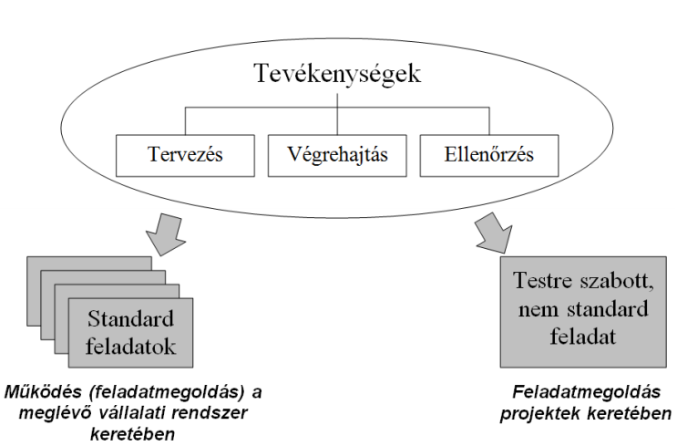

1. ábra: A vállalaton belül szereplő főbb tevékenységtípusok

A projekt elnevezés a latin *projectum* szóból ered, melynek szó szerinti jelentése: „előre vetítés”. Jelentéséből kiindulva a projekt inkább jelenti magát a tervezést, mintsem a teljes kivitelezést. Ahhoz, hogy ténylegesen megértsük a projektek lényegét, érdemes megvizsgálni, hogy milyen tulajdonságokkal rendelkeznek:

* minden egyes projekt egyedinek tekinthető, többek között abban az értelemben, hogy sajátos kezdési és befejezési időpontjai vannak, ugyanakkor ezek az időben is egyediek, tehát egy adott projekt egy adott időintervallumra korlátozódik le, csak egyszer megy végbe
* legtöbb esetben egyéni igények kielégítésének céljából jönnek létre, így végeredményük (amely legtöbb esetben termék vagy szolgáltatás) különbözik a sorozatgyártásban előállított termékektől vagy szolgáltatásoktól. Ez a különbség jelentkezhet például az előállítás módjában vagy konstrukcióban
* mivel egyedi termék vagy szolgáltatás céljából jön létre, így a kockázat is nagyobb, hiszen az eddig jól bevált módszerektől némileg eltér a folyamat
* saját, hozzárendelt erőforrásokkal rendelkezik, ezek lehetnek pénzügyi, eszköz-, humán-, és anyag erőforrások

A fentiekből tehát láthatjuk, hogy a projektekre általánosan jellemző, hogy olyan, egymással összefüggő tevékenységsorozatot jelentenek, amelyek konkrét célok és eredmények elérése érdekében, minimális erőforrás felhasználásra törekedve, vállalható kockázat mellett, bizonyos minőségi és mennyiségi követelményeknek megfelelően, egyértelműen meghatározott terméket vagy szolgáltatást eredményeznek.

A projektek kezdési és befejezési időpontjaik, valamint végrehajtásukhoz szükséges időszeleteket figyelembe véve elmondható, hogy a projektek az élőlényekkel analóg módon életciklussal rendelkeznek: „megszületnek” vagy létrejönnek, „tartanak és kiteljesednek”, majd „elhalnak”, tehát befejeződnek. Ezt az életciklust remekül szemlélteti a Weiss és Wysocki által megalkotott ötfázisú modell (1994):

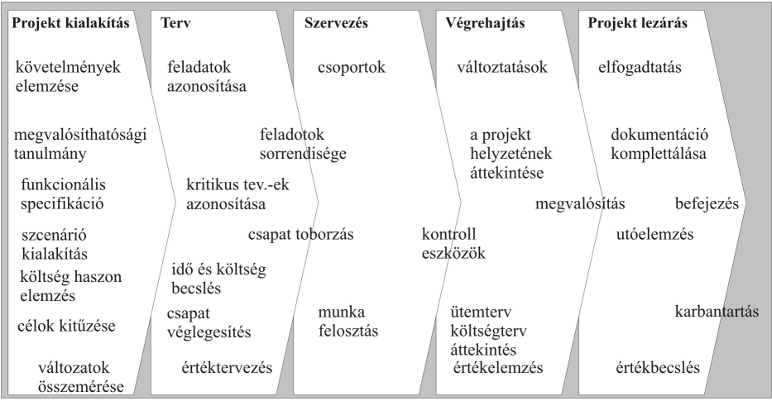

2. ábra: A Weiss és Wysocki féle ötfázisú projekt-életciklus modell

A modell alapján a legelső szakasz a projekt kialakításának szakasza. Ennek kezdetét a projekt megnevezése, a projekt céljának és a projektmenedzser rögzítése jelenti a projektalapító okiratban. Ebben a szakaszban projektjavaslatokat dolgoznak ki, amelyek majd elindítják magát a projektet, amennyiben megfelelőre értékelték és jóváhagyták a megvalósítást. A szakasz végén elkészül a munkakimutatás, amely tartalmazza többek között a célokat a hozzájuk tartozó mérhető mutatókkal és indikátorokkal, az elérendő eredményeket, a projekt hatókörét, illetve a költség-, és ütemtervbecslést.

Pozitív elbírálás esetén a projekt a második, tervezési fázisba léphet. A tervezés első lényeges lépése meghatározni a projekt sikeres végrehajtásához vezető feladatokat. Ezt legegyszerűbben a WBS (Work Breakdown Structure vagy munkalebontási szerkezet) segítségével tehetjük meg. A WBS lényegében egy fa szerű struktúra, amelynek gyökere a projekt célja, végeredménye. Ezt bontjuk fel különböző munkacsoportokra, az egyes munkacsoportokat pedig kisebb csoportokra, végül ezeket tovább bontva jutunk el a konkrét, végrehajtandó, külön-külön kezelhető feladatokhoz, amelyeket szakemberek fognak elvégezni.

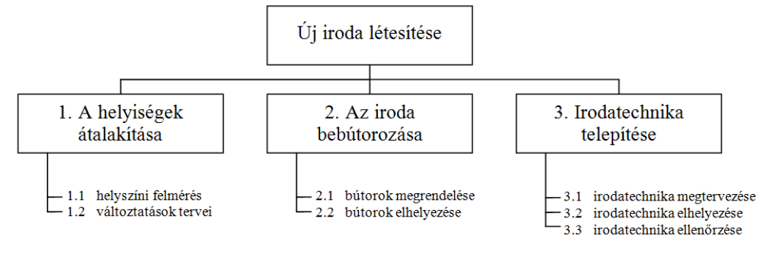

3. ábra: Új iroda létesítésének egy lehetséges WBS vázolása

A feladatok meghatározását követően megfelelő kompetenciával rendelkező felelősöket rendelhetünk azokhoz. Ennek legegyszerűbb szemléltetése kompetencia és felelősségi mátrix segítségével történik. A mátrix minden egyes sora egy-egy feladatot jelöl, az oszlopokban a projektben résztvevők találhatók. Felelősségi-, illetve feladatköröket kialakítva egy adott feladat bizonyos személyeket tekintve különböző mezőértékeket kaphat. (pl. D – dönt a végrehajtásról, V – végrehajt, É – értesít, vagy visszajelzést küld).

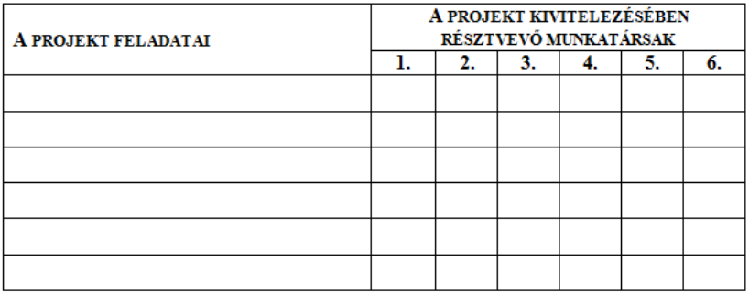

4. ábra: Felelősségi és kompetencia mátrix lehetséges felépítése

Miután meghatároztuk, hogy MIT és KI fog végrehajtani, a következő fontos feladatunk a HOGYAN megválaszolása lesz. Ez lényegében a logikailag kötődő feladatok végrehajtási technológiájának megtervezését jelenti és eredménye a projekt hálóterve. A legismertebb tervezési technikák a CPM, MPM és PERT.  
A CPM (Critical Path Method) lényegében egy matematikai algoritmus, amely az adott projektben fellépő feladatokat, azok végrehajtási időit és a köztük lévő függőségeket (pl. megelőzési relációk) felhasználva határozza meg a leghosszabb végrehajtási útvonalat (ami egyben a kritikus aktivitásokat tartalmazó kritikus út lesz), illetve az egyes feladatok legkorábbi és legkésőbbi indítási és befejezési időpontjait oly módon, hogy a projekt végrehajtási ideje ne változzon. A meghatározott kritikus utat, illetve a projekthez szükséges végrehajtási időt az aktivitások párhuzamosításával, illetve további erőforrások hozzárendelésével javíthatjuk. Az alábbi ábrán egy ilyen CPM módszerrel meghatározott hálótervet láthatunk. A csúcspontokban számokkal az eseményeket, jobb felső és alsó részen a leghamarabbi kezdési, illetve befejezési időket találjuk. Az irányított élek nagybetűvel a tevékenységeket, zárójelben a végrehajtáshoz szükséges időegységek számát reprezentálják.

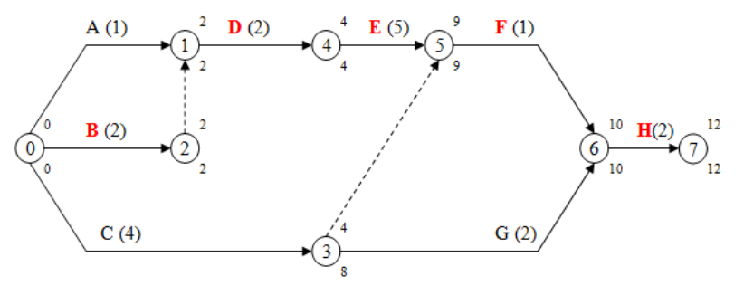

5. ábra: Példa CPM-el meghatározott hálótervre

Az MPM technika a CPM-el ellentétben csupán tevékenységeket tartalmaz, amelyek ábrázoláskor a csomópontokba kerülnek. Események helyett mérföldköveket (pl. fizetési pontok, információáramlás egyik projektszereplőtől a másiknak, előrehaladási jelentés) lehet ábrázolni speciális, nulla időtartamú tevékenységekként. A lenti ábrán a négyzetek jelölik a tevékenységeket. A bal oldali számok a legkorábbi kezdési és befejezési, a jobb oldaliak a legkésőbbi kezdési és befejezési időpontokat jelölik. Középen fent a végrehajtási idő, lent a tartalékidő található. Az irányított nyilak megelőzési, illetve követési relációt jelölnek, ennek 4 típusa van: BK (befejezés – kezdés), KK (kezdés – kezdés), BB (befejezés – befejezés), és KB (kezdés – befejezés). Az ábrán csupán BK kapcsolat található késleltetési idő (*lag time*) nélkül.

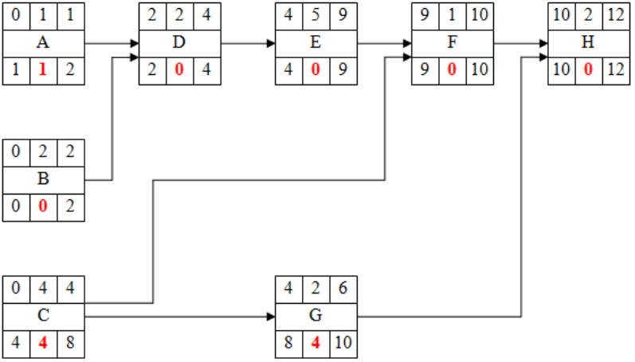

6. ábra: Példa MPM-el készített hálótervre

Ezután időbeli tervezés (GAntt)

MIVEL -> erőforrás tervezés

Mennyiből ->költségek felmérése, tervezés

Kommunikációs terv!

## SAP rendszerek ismertetése

TODO: írni az SAP rendszerekről fél oldalt, elvégre abban kell megoldani 😊

Kiemelni, hogy az adatbázis bármilyen racionális (OSQL-t „tudó”) adatbázis lehet.

## ABAP

TODO. Az ABAP-ról 1 oldalban írni. Procedurális nyelv. A funkciós modulokról egy kis bevezető, megemlíteni, hogy van objektum orientált kiterjesztése.

# Tervezés

## Modellezett szerepkörök

Az irodalomkutatás elvégzése után az alábbi üzleti szerepeket határoztam meg. Az szerepek bemutatásához az UML use-case diagramm típusát használom (<https://www.uml-diagrams.org/use-case-actor.html#business-actor> )



7. ábra: Modellezett üzleti szerepkörök

A szereplők bemutatása előtt a modellezés szempontjából minden szereplő az alkalmazott szereplő specializációja. A dolgozatban az alkalmazott általános szereplő funkciót megfeleltetem annak az általános felhasználónak, aki az SAP rendszert használhatja. Belépés után tranzakciót tud indítani, az SAP GUI képernyőkön DYNPRO keretrendszer által nyújtott funkciókat eléri, például felhasználó specifikus megjelenítési opciók (dátum, idő, nyelv) beállítása, nyomtatási funkciók, tranzakciók közötti navigáció, stb.

### Projekt felelős

Feladata a projekt végrehajtásának támogatása. A projekt egészéért felelős információk tárolásáért felel, például a projekt határideje, projekt státusza, projektekhez rendelt alkalmazottak kezelése, projekt feladatainak kezelése, különböző kimutatások elkészítése.

Felelős a projekt végrehajtásáért és biztosítja a projekt során szükséges ütemezési és újra ütemezési feladatokat.

### Projekt résztvevő

Feladata a projektben létrehozott feladatok végrehajtása. Egy, vagy több feladaton is dolgozhat, mely végrehajtás során az adott munka végrehajtásának lépéseiről tárol információt (a feladatot elkezdtem, a feladat késik, a feladat elkészült, stb.)

### Adminisztrátor

A rendszer technikai üzemeltetéséért felelős. Minden projekthez tartozó adathoz és technikai eszközhöz hozzáfér. Feladata a zavartalan működés biztosítása.

## Az alkalmazás funkciói

Az alkalmazás tervezet funkcióit szereplőnként mutatom be.

### Projekt felelős által elért funkciók



8. ábra: Projektvezető által elért funkciók

Projekt kezelése:

* Projekt létrehozása
* Projekt céljának kezelése
* Projekt státuszának beállítása (Kezdeti, Folyamatban, Késésben, Blokkolt, Elkészült)

Feladatok kezelése:

* Feladat létrehozása, törlése
* Feladat státuszának beállítása (Nem elkezdett, Folyamatban, Elkészült, Blokkolt)
* Feladatok ütemezése algoritmikus módszerekkel (CPM)

Résztvevők kezelése:

* Alkalmazott hozzárendelése egy projekthez
* Alkalmazott eltávolítása egy projektből

Kimutatások készítése

* Elvégzett feladatok listázása
* Blokkolt feladatok listázása
* Várható befejezés listázása

### Projekt résztvevő által elért funkciók



9. ábra: Projekt résztvevő által elért funkciók

TODO: leírni hasonlóan a projekt felelőshöz

### Adminisztrátor által elért funkciók



10. ábra: Adminisztrátor által elért funkciók

TODO: leírni hasonlóan a projekt felelőshöz

## Alkalmazás komponensei, fő felépítés

Ebben a fejezetben bemutatott a tervezett alkalmazás magas szintű architektúráját, fő rétegeit és komponenseit.

### Maga szintű áttekintés.

A modellezet szerepkörök az alkalmazást SAPGUI kliensen keresztül érik el, hasonlóan az általánosan használt SAP alkalmazásokhoz. A felhasználói felület egy funkciós modulokon alapuló project management API-n keresztül jelenít meg információkat, illetve kér adatmódosítást az adatbázis tartalmán. A projekt adatbázist az SAP rendszeren belül fogom létrehozni, a XYZ tárgy keretein belül tanult módszertanok alapján.

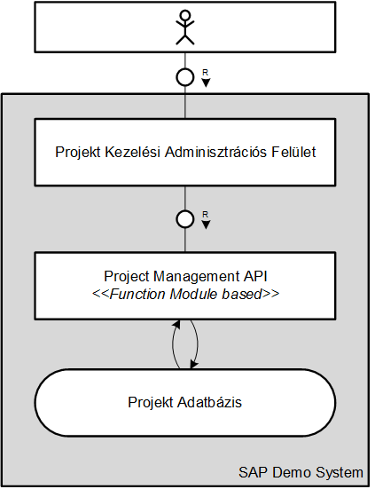

11. ábra: A projekttervezési szoftver felépítése

### Felhasználói felület

A megvalósított funkciótól függően a használt megjelenítési technológia lehet lista képernyő, ABAP riport, vagy ABAP dynpro. (todo: linkelni az irodalmat az órai jegyzetben is hivatkozottakra).

A komplex tervezés keretei között webes megjelenítési technológiával nem foglalkozom, de a későbbiekben ilyen technológián alapuló felhasználói felület kialakítására és integrálására lehetőség lesz.

### Projekt menedzsment API

A felhasználói felületek minden esetben az úgy nevezett projekt menedzsment alkalmazás programozási interfészhez (Application Programming Interface (API)) fog kéréseket küldeni.

Ennek oka, hogy később különböző, korszerűbb (webes) felhasználói felületek létrehozásakor ugyanazt az integrációs pontot tudjam használni és biztosítsam az alkalmazás konzisztenciáját. Ennek következménye, hogy az megjelenítési rétegben nem szabad direkt adatbázis lekéréseket és módosításokat végrehajtani, hiába van erre támogatott mód az ABAP nyelvben.

Az API valósítja meg az üzleti logikát. A jó fejleszthetőség és karbantarthatóság érdekében ezt a réteget több modulra és belső rétegre bontom, az alábbiak szerint.



12. ábra: Projekt menedzsment API belső rétegelése

### Adatmodell

Ezt még nem tudom pontosan mire gondolt Krisz, de szerintem 1-2 oldalt ide is lehet majd írni

Az alkalmazásban az alábbi információkat kell tárolnunk egy projekthez kapcsolódóan:

* Projektre vonatkozó információk
  + Azonosítója
  + Projekt célja
  + Projekt tervezett befejezési ideje
  + Státusza
  + Stb.
* Projekthez felelőse
* Projekthez rendelt alkalmazottak
* Projekthez tartozó feladatok és azok leíró információi
  + Feladat azonosítója
  + Feladat tervezett ideje
  + Feladat státusza
  + Befejezési ideje

Ez alapján az alábbi entitás-relációs diagrammot hoztam létre.



. ábraljnounl

## Tervezett felhasználói felület

Na, szerintem ide jöhet úgy 2-3 oldal simán. Elméletben ide kerül be hogy milyen képernyők lesznek, honnan mi indítható.

# Megvalósítás

## Adatbázis modell megvalósítása SAP adatbázisban

Ide is úgy 1-2 oldal. Felsorolni a kellő táblákat, majd a tényleges kivitelezés. Elvileg kódot nem lehet komplex tervbe írni, szóval majd meglátjuk hogy mi fér ide.

## Üzleti logika rétege (funkciós modulok)

Hát ide is kell majd Krisz segítsége. Hirtelen most nem sok minden jut eszembe az üzleti logikáról. Bár a funkciós modulokról igen, valószínűleg ide kerülnek az egyes funkciókat (feladat projekthez rendelése, új erőforrás felvétele, új projekt beillesztése, új szereplők felvétele, meglévők menedzselése, stb) megvalósító modulok. Amennyiben tényleg erről van szó, úgy 2-3 oldalt ide is lehet majd írni, jó sok mindent tudnia kellene a szoftvernek.

## Felhasználói felület (SAPGUI képernyők, navigációk, stb)

Szerintem az ehhez tartozó rész nagyját még a tervezésnél le fogom írni és mivel konkrét implementációt nem igazán lehet használni, így ide olyan 1, max 2 oldal fog jönni. Bár képekkel kiegészítve ez is kitehet akár többet is.

# Melléklet

## Ábrajegyzék

1. ábra: A vállalaton belül szereplő főbb tevékenységtípusok 5

2. ábra: A Weiss és Wysocki féle ötfázisú projekt-életciklus modell 6

3. ábra: Új iroda létesítésének egy lehetséges WBS vázolása 7

4. ábra: Modellezett üzleti szerepkörök 8

5. ábra: Projektvezető által elért funkciók 9

6. ábra: Projekt résztvevő által elért funkciók 10

7. ábra: Adminisztrátor által elért funkciók 11

8. ábra: A projekttervezési szoftver felépítése 12

9. ábra: Projekt menedzsment API belső rétegelése 13

10. ábraljnounl 15

## Irodalomjegyzék

[1] – A projekt fogalma, a projektek csoportosítása

http://centroszet.hu/tananyag/projektmenedzsement/12_a_projekt_fogalma_a_projektek_csoportostsa.html

[2] – A projektek felépítése

Dr. Garaj Erika (2012): Projektmenedzsment

Nagy Zsolt: Projektmenedzsment alapjai

Jesse Santiago & Desirae Magallon (2009): Critical Path Method

Herold Kerzner (1979): Project Management: A Systems Approach to Planning, Scheduling and Controlling, John Wiley and Sons, Hoboken

[2] - Projektek ismérvei

Szerző2 (1999): Cím2, Kiadó, Hely